鎮海國中108學年度第1學期期末校務會議報告

校長室報告：

1. 獎懲已電子化，請自行核對及確認電子化之前的紀錄。
2. 2月15-16日為科技外部人力運用計畫上課時間。2月14日下午藝文說觀議課。
3. 推動兒童權利公約計畫推行，日期為8月23-26日，並於技藝成果嘉年華辦理宣導。
4. 下學期公開課時間請同仁確定並向教務組登記。

教導處報告

教務組長校務會議報告:

1. 感謝同仁配合段考考卷電子簽呈，節省大量紙張。
2. 請行政同仁於學期結束前完成巡堂日誌填寫，如請假者，則請職代填寫。
3. 請同仁於1/17(五) 10:00前將定期/平時成績登錄學務系統，以利成績單作業。
4. 超鐘點配合薪資條作業，將於每月20號前製作完畢。如20號至當月月底有臨時公假排代，鐘點則於隔月計算。
5. 寒假預計完成：108學年度第一學期學習扶助核銷。
6. 學務系統獎懲登錄權限因牽涉個資法，系統預設導師無法跨班登記。

訓導組長校務會議報告:

1. 感謝各位同仁本學期配合各項體育競賽帶隊。
2. 輪值打掃表貼在值週本，請值日老師協助督促學生打掃，早上9:00-11:00為原則，早上無法打掃的學生會排在14:00-16:00。無故缺席者，請值日老師登記於值日本，謝謝。
3. 中小聯運開幕：2/21(五)上午8:30。閉幕：2/23(日)下午4:10
4. 校園預防犯罪法令宣導2/14(五)。
5. 學生於學期間表現良好者，同仁可適度給予嘉獎鼓勵。

教導主任校務會議報告:

1. 2/11(二)開學，下學期社團訂於2/12(三)開始上課。
2. 本學年度開始每位教師皆要備課、觀課、議課至少一次，請同仁自行找夥伴，下學期著手進行。相關表件，於下學期開學後再寄給大家。
3. 團服現有經費42,000 (家扶10月-4,000 遠航馬拉松-3,000 家扶12月-5,400

菊島馬拉松-10,000 108年度基層訓練站-20,000 )，將於寒假聯繫廠商購置。

108學年度團服調查結果

|  |  |  |  |  |  |  |  |
| --- | --- | --- | --- | --- | --- | --- | --- |
| 樣式 (有領) | 教師 | 學生 | 合計 | 樣式 (圓領) | 教師 | 學生 | 合計 |
|  | 7 | 4 | 11 |  | 0 | 0 | 0 |
|  | 2 | 14 | 16 |  | 4 | 6 | 10 |
|  | 1 | 1 | 2 |  | 0 | 1 | 1 |
|  | 0 | 2 | 2 |  | 6 | 14 | 20 |

總務處報告

總務主任校務會議報告:

1. 家政教室及廁所走道改善工程已請設計師減項，預計寒假期間辦理招標，2月10日開標。
2. 改善圖書館設施設備或空間環境計畫（簡稱共讀站），總經費為199萬8000元，委託江篤信建築師事務所設計，預計3月提送圖說書審、5月工程招標，於暑假施工，10月完成驗收，11月結案。
3. 108年度學校經費在11月1日會計整理後就提醒辦公事務用品只剩1千多可用，這是我控管經費上的疏失。學校的預算中辦公事務用品（文具紙張及其他雜支）40000元、雜項設備（教學各項設備，萬元以下）22000元、（教學各項設備，萬元以上）127000元、郵資2000元，其他都是專用款項。經費的支用順序以辦公及行政需要優先，各計畫執行超支部分於12月時視剩餘款情形再予協助支應。

午餐執秘校務會議報告:

1. 1月1日起時薪調整為158元
2. 於休業式前發放廚工阿姨的不休假獎金、工作績效獎金
3. 108年國中小廚房午餐計畫已完成，修繕費用98,800元
4. 寒假期間，清寒弱勢學生無力支付午餐費用的部分，本校未申請。
5. 截至109/1/9午餐經費結存金額367,405元

輔導室報告

輔導主任校務會議報告:

一、技藝競賽參賽選手，食品群:趙鼎宸、王俞文、丁宏明；商管職群:鄭婕妤、郭裕爵、何晉齊

二、1/22、1/30上午9:00-12:00食品職群參賽選手會到校練習。

三、例行性期末校務會議召開特推會及IEP會議，針對特殊教育的課程或是生活適應若有任何建議，請各教師不吝提出。

文書、人事、出納報告

一、個人資料及獎懲確認

(一)、IE進入人事服務網(MyData)→自然人憑證登入→點選應用系統--(下拉) →點選公務人員個人資料校對網站→點選獎懲令查詢→點選未檢視獎令→點選檔案，完成確認

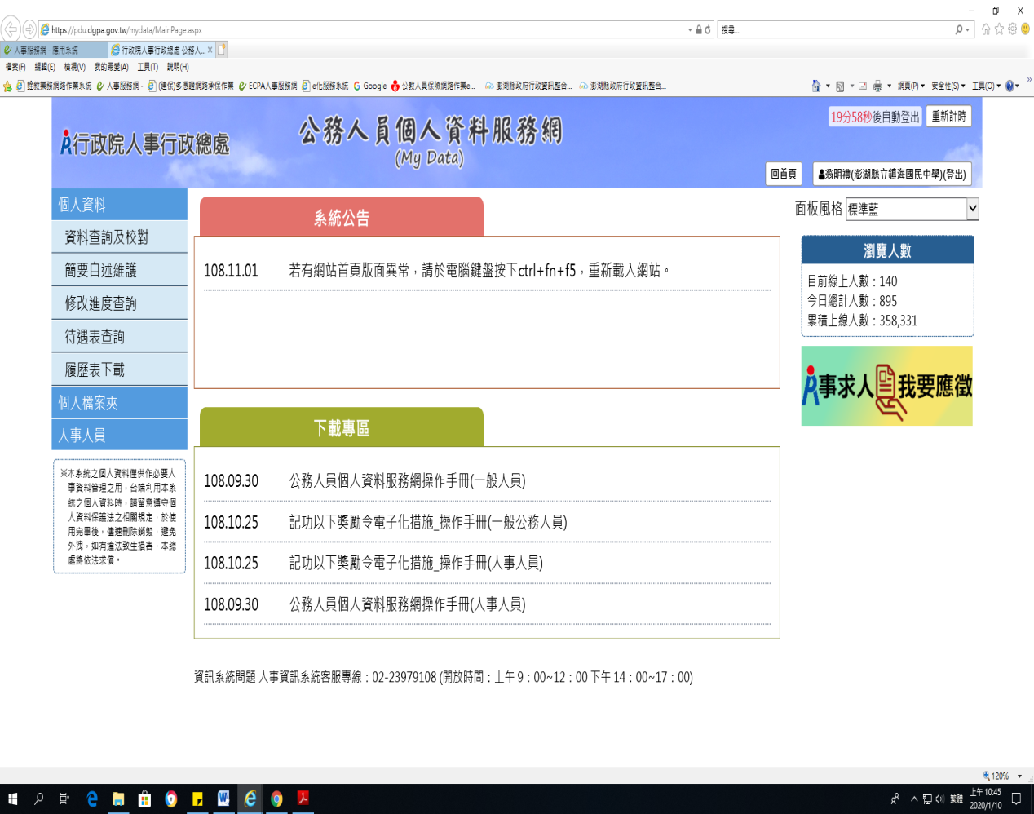

(二)、請各位同仁可隨時進入系統中核對自已各項資料如有錯誤請洽詢人事核對並進行更正，避免須要時找不到而影響到個人權益。

二、ODF-CNS15251為政府文件標準格式政府一直在推動宣導，並規定如上傳文件必須另上傳ODF讓有須要之民眾使用，再此國家發展委員會發展出一套ODF文件格式請各位同仁多加利用(下載路徑如下):

國家發展委員會官網:主要業務>數位發展規劃>基礎服務>開放文件格式>推動開放文件格式政策說明

三、請各位同仁在核銷經費時請於結報表上註記是否已繳納二代健保俾利出納整理帳目。

四、提醒同仁學校預算核銷最後1日即為該年度的最後一天，爾後對於各項採購案及其它業務費之支用，須支用在本校預算中者請注意，當每年年底(12月)在辦理核銷時請提早些天數，因經費最後支出日期必須在該年度的最後一天(12/31)，也就是說核銷案必須提前送給會計讓他有足夠時間作業出帳能在年度最後一天出帳，如核銷不及那費用就無從支起，即會造成承辦人困擾，所以請同仁(承辦人)多加注意。

五、如有不足另行書面報告。